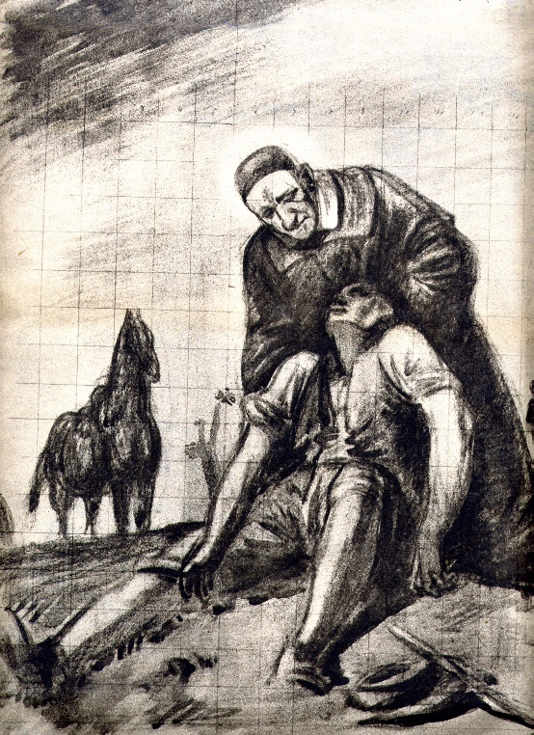

Vertu de la mortification.
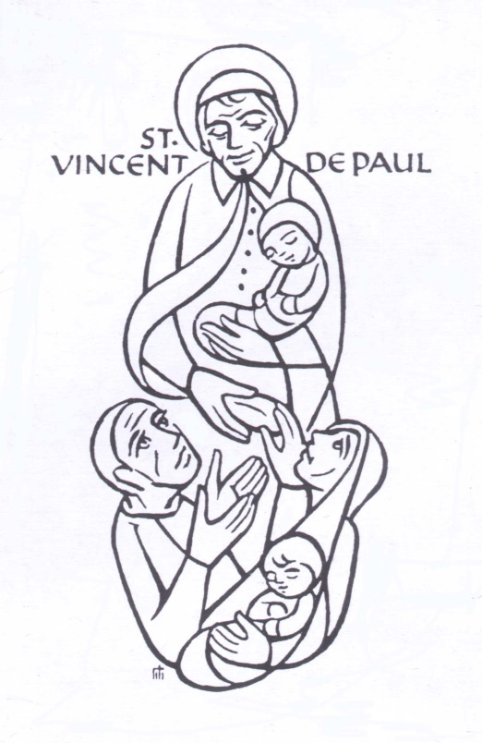
Plaise à Dieu nous faire la grâce de nous rendre semblables à un bon vigneron qui porte un couteau en sa pêche, avec lequel il coupe tout ce qu’il trouve de nuisible à sa vigne ! Et parce qu’elle bourgeonne plus qu’il ne veut et qu’elle bourgeonne sans cesse du bois inutile, il a toujours le couteau prêt et souvent le tient à la main pour ôter toutes ces superfluités à même temps qu’il les aperçoit, afin que la force de la sève du cep monte toute aux sarments qui doivent porter le fruit.
C’est ainsi que nous devons couper incessamment avec le couteau de la mortification les mauvaises productions de la nature gâtée, qui ne se lasse jamais de pousser des branches de sa corruption, afin qu’elles n’empêchent Jésus-Christ, qui est comparé au cep de la vigne et qui nous compare aux sarments, de nous faire fructifier abondamment dans la pratique des saintes vertus.
Cet homme-là est un bon vigneron, parce qu’il travaille toujours à sa vigne, et nous serons aussi de bons disciples, si nous mortifions sans cesse nos sens, si nous travaillons à réprimer nos passions, à soumettre notre jugement, à régler notre volonté, et tout cela dans les manières que nous avons dites. Nous aurons alors la consolation de dire : «Je me dépouille du vieil Adam et je fais mon possible pour me revêtir du nouveau.» Courage, mes frères, courage ! Dieu, qui est le maître de cette vigne, ayant ôté de nos âmes tout ce qui est inutile et mauvais, nous fera demeurer en Notre-Seigneur, comme des sarments qui portent fruit, afin d’en porter encore plus. Nous aurons quelque peine du commencement, mais il nous fera la grâce de venir à bout d’une chose et puis d’une autre, aujourd’hui d’un mouvement de colère et demain d’une répugnance à l’obéissance. Courage ! Le plaisir suit la peine, et tant plus les fidèles trouvent difficulté à se renoncer, tant plus ils ont de joie de s’être mortifiés, et leur récompense est grande à proportion du travail. XII,225-226
si nous avons besoin de support pour nous-mêmes, comment n’en aurons-nous pas besoin pour les autres ! Car nous nous trouvons quelquefois en des états où nous avons peine à nous supporter nous-mêmes ; nous ne saurions nous appliquer ni à écouter ni à recevoir satisfaction de qui que ce soit, ni même à accueillir personne. Moi-même je me trouve en tel état de corps et d’esprit que quelquefois j’ai peine à me souffrir. Il faut pourtant que nous nous supportions et que nous demandions à Dieu la grâce de nous supporter. Or, si j’ai peine à me supporter en cette lâcheté et tant d’autres imperfections dont nous sommes remplis, comment ne voulez-vous pas supporter les autres, lorsqu’ils sont en pareil état ? Dieu veut que nous nous supportions nous-mêmes… X, 479-480

Mes filles, sachez que, quand vous quitterez l’oraison et la sainte messe pour le service des pauvres, vous n’y perdrez rien, puisque c’est aller à Dieu que servir les pauvres ^{4b} ; et vous devez regarder Dieu en leurs personnes. Soyez doncques bien soigneuses de tout ce qui leur est nécessaire, et veillez particulièrement à l’aide que vous leur pouvez donner pour leur salut : qu’ils ne meurent pas sans les sacrements. Vous n’êtes pas seulement pour leur corps, mais pour les aider à se sauver. Surtout exhortez-les à faire des confessions générales, supportez leurs petites humeurs, encouragez-les à bien souffrir pour l’amour de Dieu, ne vous courroucez jamais contre eux et ne leur dites point de paroles rudes, ils ont assez à faire de souffrir leur mal. Pensez que vous êtes leur ange gardien visible, leur père et mère, et ne les contredites qu’en ce qui leur est contraire ; car en cela c’est une cruauté de leur accorder ce qu’ils demandent. Pleurez avec eux ; Dieu vous a constituées pour être leur consolation. IX,5-6

Tenons ferme contre notre nature ; car, si nous lui donnons une fois pied sur nous, elle en prendra quatre. Et tenons pour assuré que la mesure de notre avancement en la vie spirituelle se doit prendre du progrès que nous faisons en la vertu de mortification, laquelle est particulièrement nécessaire à ceux qui doivent travailler pour le salut des âmes ; car c'est en vain que nous prêcherons la pénitence aux autres, si nous en sommes vides et s'il n'en paraît rien en nos actions et déportements. XI 70

